
ผลการปฏิบัติงานจราจร

4.1 เจ้าหน้าที่ตำรวจจราจรได้มีการอำนวยความสะดวกด้านการจราจร และดูแลความปลอดภัยของประชาชน หน้าสถานศึกษาและจุดบริการต่างๆ ประจำเดือน ม.ค. ๒๕๖๙ จำนวน ๔๒ ครั้ง
นำเสนอผลการปฏิบัติในรอบ ๑ วัน แสดงรายงานผลพอสังเขป
ครั้งที่ | ผลการปฏิบัติ | ภาพการปฏิบัติ
๑. | วันที่ ๑ ม.ค. ๖๙ เวลา ๒๐.๐๐ น. คข.๖๑๐๑ ว.๔  อำนวยความสะดวกด้านการจร บริเวณ สามแยกก้อนแก้ว การจราจรคล่องตัว | 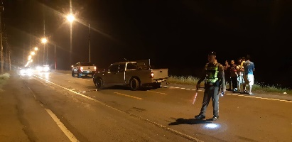
๒. | วันที่ ๑๙ ม.ค. ๖๙ เวลา ๑๖.๐๐ น. คข.๖๑๐๑ ว.๔ อำนวยความสะดวกด้านการจร สามแยกวัดบางตลาด การจราจรคล่องตัว | 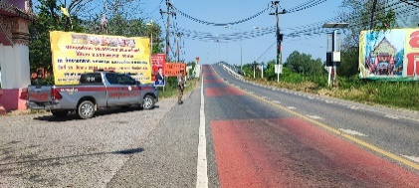
๓. | วันที่ ๒๕ ม.ค. ๖๙ เวลา ๑๗.๐๐ น. คข.๖๑๐๒ว.๔ อำนวยความสะดวกด้านการจร บริเวณสามแยกก้อนแก้ว การจราจรคล่องตัว | 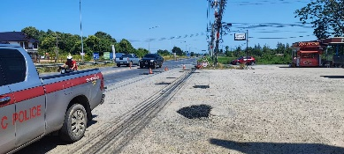
ภาพการปฏิบัติงานของเจ้าหน้าที่
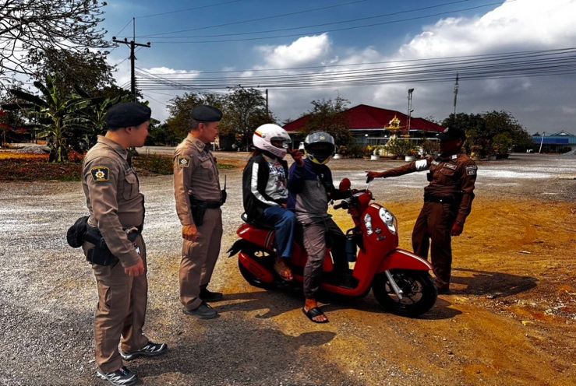
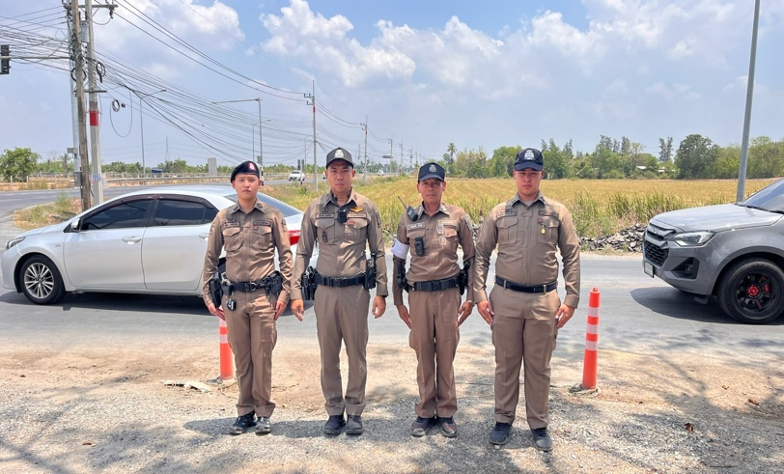
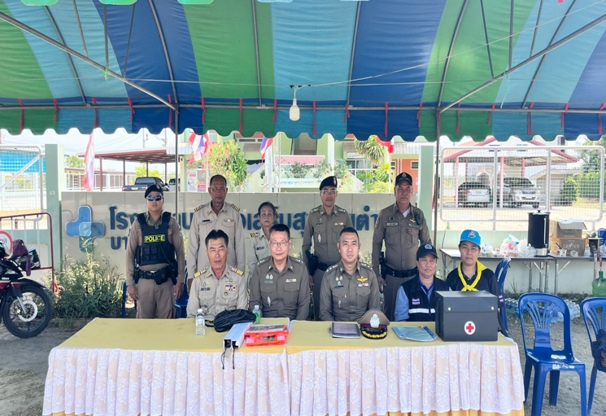
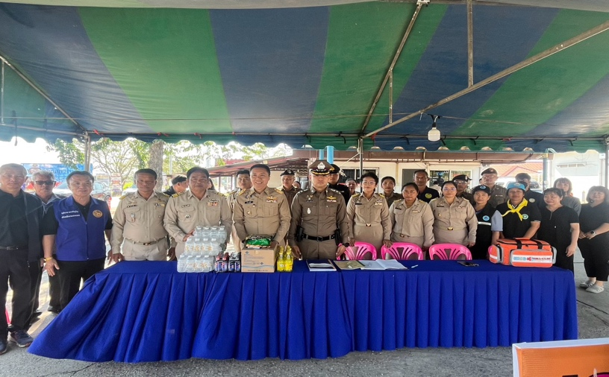
รายงานผลการกวดขันจับกุมความผิดกฎหมายจราจร ๑๐ ข้อหาหลัก
ของ สภ.คลองเขื่อน ภ.จว.ฉะเชิงเทรา
ประจำเดือน มกราคม ๒๕๖๙
- ผลการกวดขันจับกุมความผิดกฎหมายจราจร ๑๐ ข้อหาหลัก
มาตรการ | จำนวนที่ถูกจับกุม (คน)
- ความเร็วเกินกำหนด
- ขับรถย้อนศร
- ฝ่าฝืนสัญญาณไฟจราจร
- ไม่มีใบอนุญาตขับขี่ | ๕
- ไม่คาดเข็มขัดนิรภัย
- แซงในที่คับขัน
- เมาสุรา
- ไม่สวมหมวกนิรภัย | ๘
- มอเตอร์ไซค์ไม่ปลอดภัย
- ใช้โทรศัพท์ขณะขับรถ
รวม | ๑๓

- ผลการกวดขันจับกุมการกระทำผิด จยย.ไม่สวมหมวกนิรภัย
มาตรการ | จำนวนที่ถูกจับกุม (คน)
1.ไม่สวมหมวกนิรภัย(รวม) | ๘

ข้อมูล ณ วันที่ ๓๑ ม.ค.๖๙

